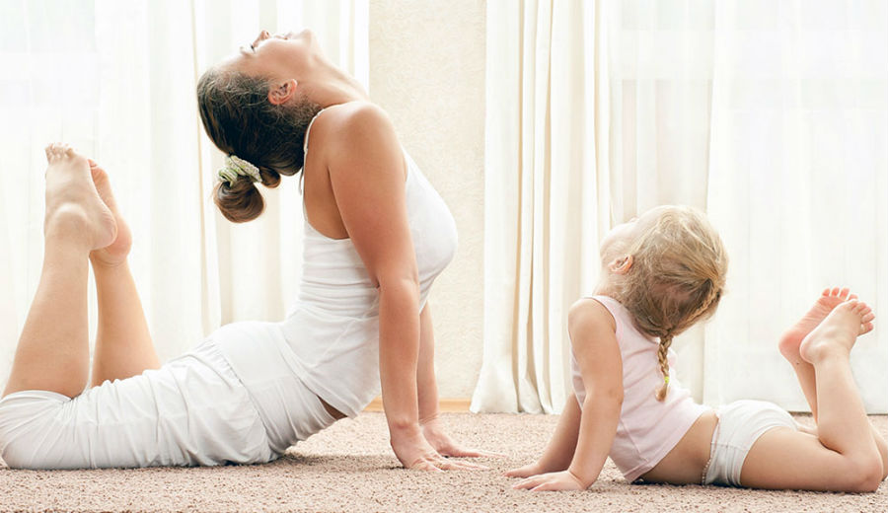
Дошкольное детство – это яркий, незабываемый этап в жизни человека. В этом возрасте закладываются все самые важные привычки, та также фундамент для здоровья. Современное общество ждет от нас воспитание энергичных, понимающих важность здорового образа жизни и физических упражнений людей. Чем больше положительных привычек будет заложено в раннем детстве , тем больше возможностей для его умственного и физического развития в дальнейшем. Именно в этом возрасте закладывается ядро индивида. Всем известно, что современные дети испытывают дефицит двигательной активности. Дети все больше времени проводят с гаджетами, что безусловно ограничивает активность детей, приводит к проблемам со зрением, искривлению осанки и др. С целью предупреждения и преодоления отклонений в физическом развитии детей необходим комплексный педагогический подход. Чтобы привлечь внимание ребенка, важно помнить об игре, которая является ведущей деятельность в этом возрасте. Игра повышает эмоциональное состояние ребенка, помогает преодолеть чувство страха, застенчивости, неуверенности в себе. В игре формируются положительные черты характера, чувства справедливости, дружелюбие. Увлекаясь игрой, дети закрепляют нужные навыки, переносят соответствующую нагрузку.
Игры для закрепления навыков правильной осанки.
«Мяч в кругу» Играющие располагаются по кругу, лежа на животе, лицом к центру, руки согнуты в локтях. У одного их играющих мяч. Слегка выпрямляясь, этот игрок толкает мяч одному из участников игры и занимает и.п. Мяч переходит к различным игрокам, но его не выпускают из круга.
Назначение игры: укрепление мышц спины, разгрузка позвоночника.
«Пятнашки елочкой» Дети становятся в свой «дом» у гимнастической стенки или у стены без плинтуса, приняв правильную осанку ( касаясь стены затылком, спиной, ягодицами, пятками), руки несколько отведены в стороны ( дети изображают елку с опущенными ветками). Из детей выбирается водящий, он будет пятнать играющих. По команде воспитателя дети бегают по всему залу во всех направлениях, а водящий старается их запятнать. Играющие стараются попасть в свои «дома», встать у стены с правильной осанкой.
«Змейка на четвереньках » Проползти на четвереньках между «змейкой»( поставленные в ряд булавы. Выигрывает не сбивший ни одной булавы.
«Гимнастика для ежика»
Цель игры: укрепление мышечного «корсета» позвоночника.
Ведущий показывает детям, как ежик делает гимнастику. В положении лежа на спине ведущий поднимает руки за голову и максимально вытягивается. Затем, поднимая верхнюю половину туловища к коленям, наклоняется вперед, т.е. группируется, обхватывая ноги под коленями (ёж свернулся). Дети показывают, как ежик делает гимнастику, ведущий поправляет детей. Затем по команде ведущего дети выполняют упражнение 5-6 раз. Перед каждым повторением надо полежать и отдохнуть,
расслабившись, как тряпичная кукла.
«Не урони мешочек» Дети построены в колонны, на голове у каждого мешочек с песком. Нужно пройти по группе не потеряв мешочка и сохраняя правильную осанку.
«Ласточка»
Цель: тренировка вестибулярного аппарата, координации движений, укрепление связочно-мышечного аппарата, туловища, рук. Ведущий показывает, как нужно стоять «ласточкой». Затем ребенок сам стоит на одной ноге, другая отведена назад, руки в стороны, туловище несколько наклонено вперед, голова поднята.
Ведущий держит ребенка за обе руки (в дальнейшем за одну) и контролирует, правильно ли выпрямлены позвоночник и поднятая нога. Поза вначале удерживается не более одной
секунды, затем опорная нога меняется.
«Кораблики»
Дети лежат на ковриках на животе. Руки под подбородком, ноги вместе. Перед лицом чашка с водой и лодочкой с парусом. Нужно прогнуться, поднимая голову и грудь, выдыхая спокойно воздух на лодочку. Дуть следует спокойно, чтобы лодочка поплыла, но не опрокинулась
«Футбол»
Дети лежат на животе по кругу, лицом в центр круга, руки под подбородком, ноги вместе. Водящий бросает мяч любому игроку, тот отбивает его двумя руками, при этом, прогибаясь, поднимает голову и грудь. Ноги остаются прижатыми к полу.



